집금이체에서 금액 , 면제 , 처리여부 등을 변경할 때 알림 창

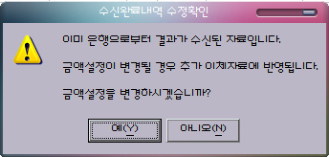
기존에 작업하시려는 회차의 자료가 한차례이상 송수신작업(이체작업)이 이루어진 경우

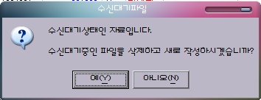
기존에 파일작성을 하시거나 송신작업까지 완료하신 후 수정을 하시는 경우 파일풀기오류가 발생할 수 있기 때문에 이와 같은 알림 문구가 나옵니다.

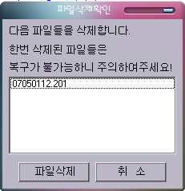
이 화면은 송신까지 완료 하지 않고 파일작성까지만 하신 경우 작성된 파일을 삭제하기 위한 창입니다. 이 화면에서 해당 회차의 작업을 삭제하는 경우 기존에 만들어진 회차 데이터가 지워지는 것이 아니고 파일작성을 하여 송신하기 위해 만들어진 파일만 삭제합니다.

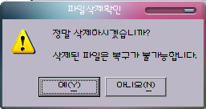
위와 같이 파일작성 된 파일만 삭제됩니다.

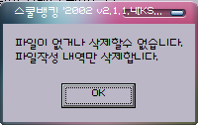
이와 같은 알림 문구가 나타나는 경우는
1. 파일작성을 여러 건 하신 후 몇 개의 파일만 송신하신 경우
2. 파일작성을 하시고 송신을 안하려 c:\ KS_School \ send 안에 만들어진 송신대기파일을 임의대로 삭제하신 경우

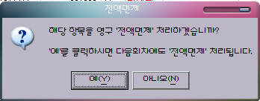
[항목등록]-[면제학생항목등록] 이 아닌 [집금이체]에서 면제를 수정하는 경우
예를.. 누르시면 해당 회차 뿐 아닌 면제학생항목등록에도 자동으로 전액면제등록이 되며
아니오… 를 누르시면 해당 회차에서만 일시적으로 전액면제 처리됩니다.

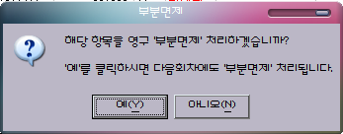
[항목등록]-[면제학생항목등록] 이 아닌 [집금이체]에서 면제를 수정하는 경우
전액면제 (◎) 인 상태에서 다시 면제란을 더블클릭 하시면 나타나는 창입니다.
영구처리에 대한 내용은 위와 동일하며
부분면제 (◐) 인 아동은 집금이체의 금액란에 나타난 만큼 이체가 실행됩니다.

** 부분면제 (◐) **
신 프로그램에서 추가된 사항이며
기존 구 프로그램에서 실행되던 면제의 경우는 일괄적으로 전액면제만이 가능했습니다.
부분면제의 경우는 해당 항목의 금액의 100%가 아닌 일부분의 금액만을 지원을 받는 아동의 경우 일일이 집금이체에서 정해진 항목금액에서 지원받는 금액의 차액으로 수정하지 않으시고 [기본등록]-[면제학생항목등록]에 해당 부분면제금액을 입력하신 후 저장해주시면
매달 새로운 회차를 생성하시는 경우 자동차감 된 금액으로 생성됩니다.
단, 집금이체에서 바로 금액을 수정하시는 경우에는 금액란에 입력된 금액대로..
이체가 된다는 점… 유의 부탁 드립니다.

구체적인 면제학생항목등록 방법은 매뉴얼이나 FAQ 의 내용을 참조해주세요.

